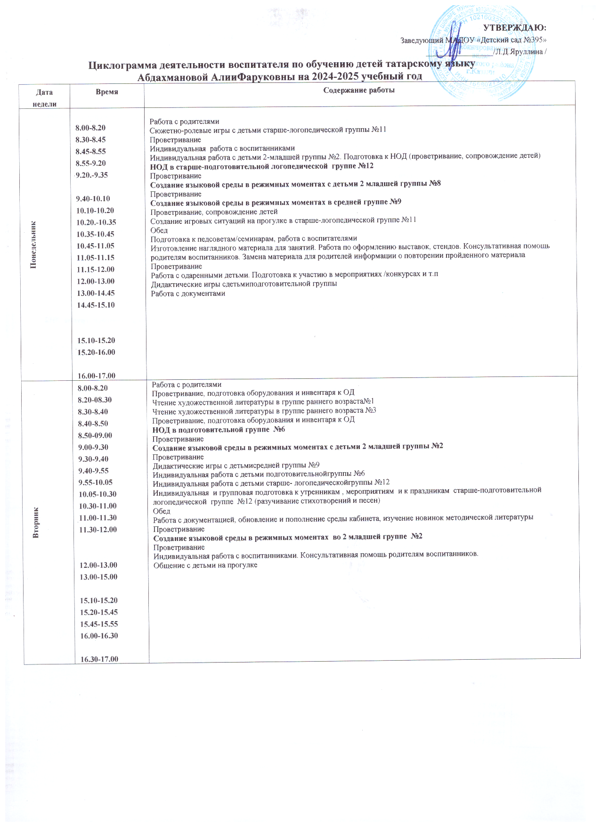

Среда | 8.00-8.20  8.20-8.50  8.50-9.00  9.00-9.25  9.25-9.40  9.40.-10.10  10.10-10.25  10.25-10.55  10.55-11.05  11.05-11.30  11.30-11.35  11.35-11.50  11.50-12.00  12.00-13.00  13.00-15.00  15.00-15.10  15.10-15.30  15.30-16.00  16.00-17.00 | Работа с родителями  Создание игровых ситуаций в утреннем отрезке времени в младших группах №2, 8  Проветривание, подготовка оборудования и инвентаря к ОД  НОД в старше- логопедической группе №11  Проветривание, подготовка оборудования и инвентаря к ОД  НОД в старше-подготовительной логопедической группе №12  Проветривание, подготовка оборудования и инвентаря к ОД, сопровождение детей  Создание языковой среды в подготовительной группе №6  Проветривание  Индивидуальная работа с воспитанниками в режимных моментах  Индивидуальная работа с детьми с детьми старше- логопедическойгруппы №11Создание языковой среды в режимных моментах во 2 младшей группе №8  Проветривание  Обед  Взаимодействие с педагогами (участие в праздниках, развлечениях). Изготовление наглядного материала для занятий. Работа по оформлению выставок, стендов.  Проветривание  Создание языковой среды в режимных моментах в средней группе №9  Театрализованные игры с детьми подготовительной группы.  Работа с документами
Четверг | 8.00-8.50  8.50.-9.00  9.00.-9.30  9.30-9.55  9.55-10.05  10.05-10.30  10.30-10.45  10.45-11.15  11.15-12.00  12.00-13.00  13.00-15.00  15.00-15.10  15.10-16.00  16.00-16.30  16.30-17.00 | Индивидуальная работа с воспитанниками в режиме дня Проветривание, подготовка оборудования и инвентаря к ОД  Индивидуальная работа с детьми 2 младшей группы №2  Работа с одаренными детьми.  Проветривание  Создание языковой среды в режимных моментах в в старше- логопедической группе №11  Проветривание  Создание языковой среды в режимных моментах в в старше-подготовительной логопедической группе №12  Совместная деятельность с детьми подготовительнойгруппы №6 в режиме дня. Игры на улице.  Обед  Работа над созданием дидактического материала, наглядных пособий и атрибутов к занятиям, работа с планами. Замена материала для родителей информации о повторении пройденного материала. Санитарная обработка пособий и пр.  Проветривание  Работа с одаренными детьми. Подготовка к участию в мероприятиях /конкурсах и т.п  Разучивание стихотворений и песен  Игры на улице  Работа с документами
Пятница | 8.00-8.20  8.20-8.50  8.50-9.00  9.00-9.30  9.30-9.40  9.40.-10.10  10.10-10.25  10.25-1035  10.35-10.50  11.20-11.35  11.35-11.45  11.45-12.00  12.00-13.00  13.00-15.00  15.00-15.10  15.10-15.25  15.25-15.35  15.35-16.00  16.00-17.00 | Работа с родителями  Создание игровых ситуаций в утреннем отрезке времени в младших группах №2, 8  Проветривание, подготовка оборудования и инвентаря к ОД  НОД в подготовительнойгруппе №6  Проветривание, подготовка оборудования и инвентаря к ОД  Индивидуальная работа с детьми с детьми средней группы №9  Создание языковой среды в режимных моментах во 2 младшей группе №8  Проветривание  Индивидуальная работа с детьми с детьмиподготовительной группе №6  Индивидуальная работа с детьми с детьми старше- логопедической группы №11  Проветривание, подготовка оборудования и инвентаря  Проветривание  Обед  Изготовление наглядного материала для занятий. Работа по оформлению выставок, стендов.  Проветривание  Создание языковой среды в режимных моментах во 2 младшей группе №2  Проветривание  Работа с одаренными детьми.  Работа с документами

